В рамках проведения Всемирного дня борьбы с туберкулёзом в общеобразовательных школах Тарумовского района были проведены мероприятия, направленные на профилактику здорового образа жизни.
Классные руководители провели классные часы:
«Страна Витаминия» - 1, 2 кл.
«Здоровый образ жизни» - 3, 4 кл.
«Пьянство – убивает нацию» - 5 кл.
«Чистота – залог здоровья» - 6 кл.
«Состав табачного дыма и его воздействие на организм человека» - 7 кл.
Викторина «Как удержаться от вредных привычек» - 5 – 7 кл.
С учащимися 8 и 9 класса был проведен профилактический диктант «Что такое туберкулёз?».

Беседа «24 марта - Всемирный день борьбы с туберкулезом».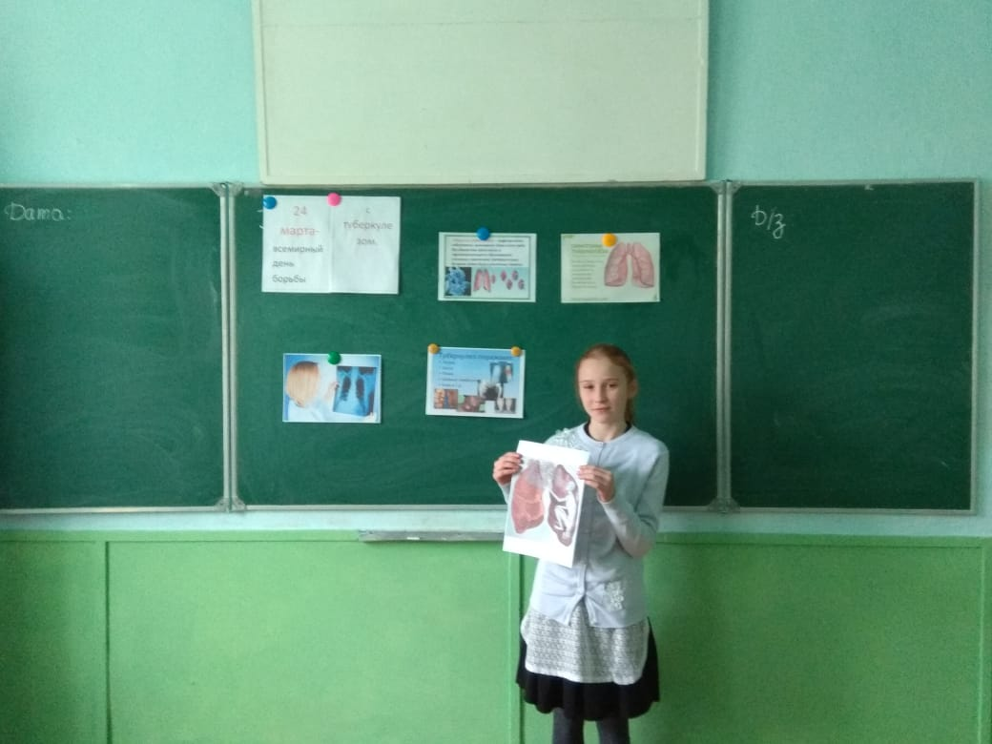
01.04.19г.,6 кл., кл. рук. Мирзаева Ш.А.
Кл. час «Туберкулез и его профилактика». 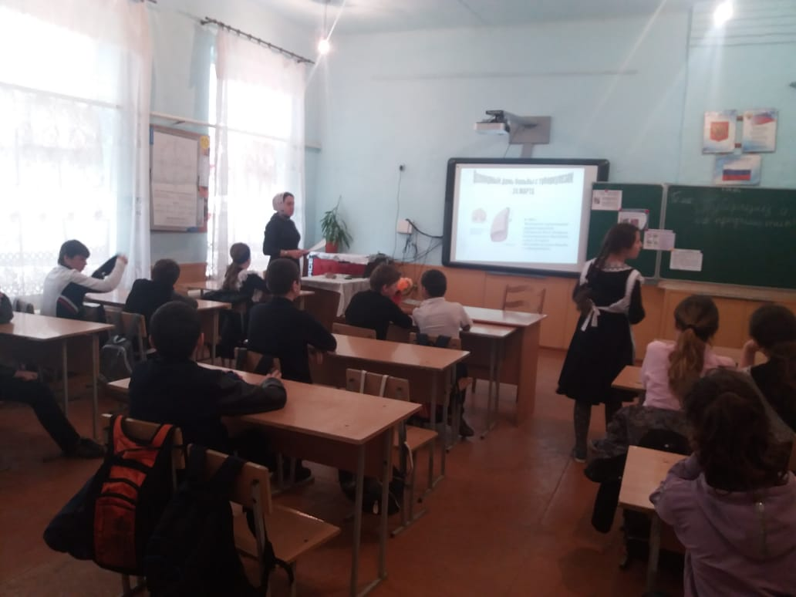

\Кл.час «Внимание, туберкулез!». 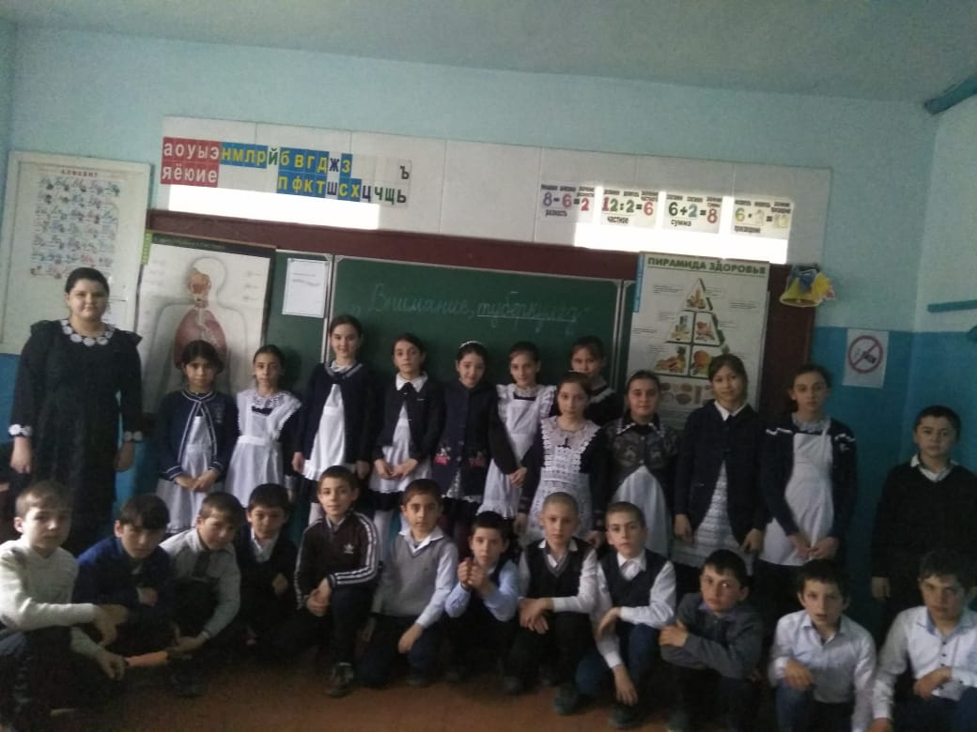

Беседа, диктант «Что такое туберкулез?» 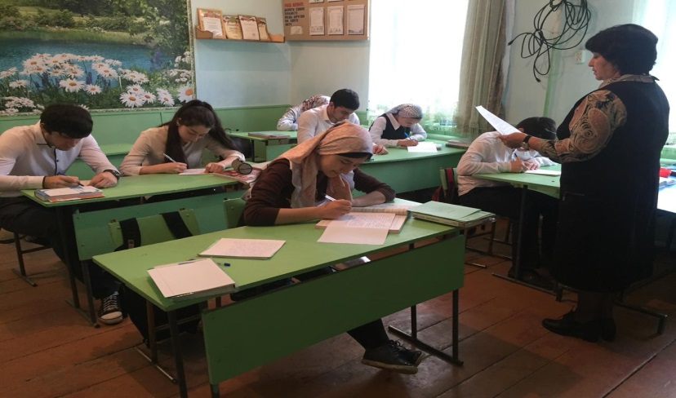
Кл. час «Туберкулез –что это такое?». 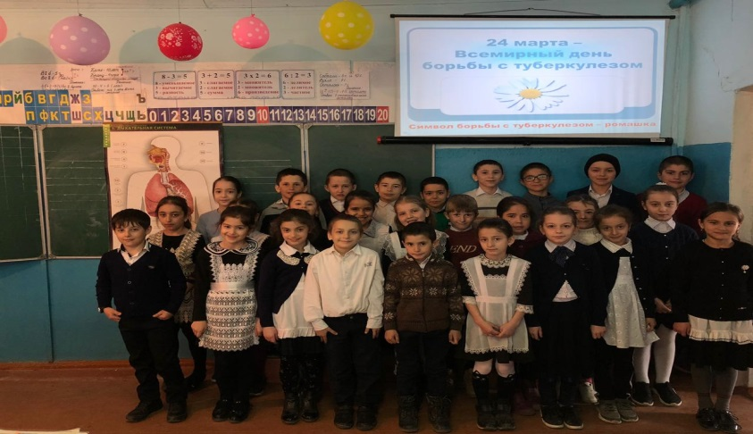
Лекция «Пора действовать! Туберкулез: угроза для всей планеты 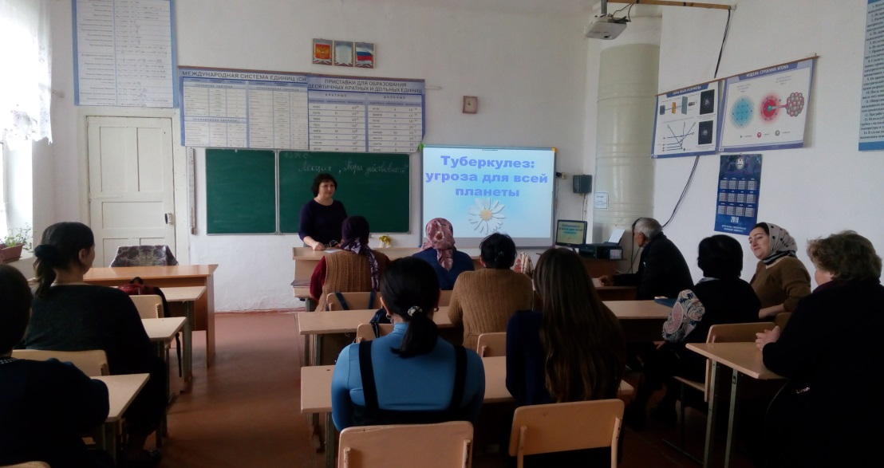

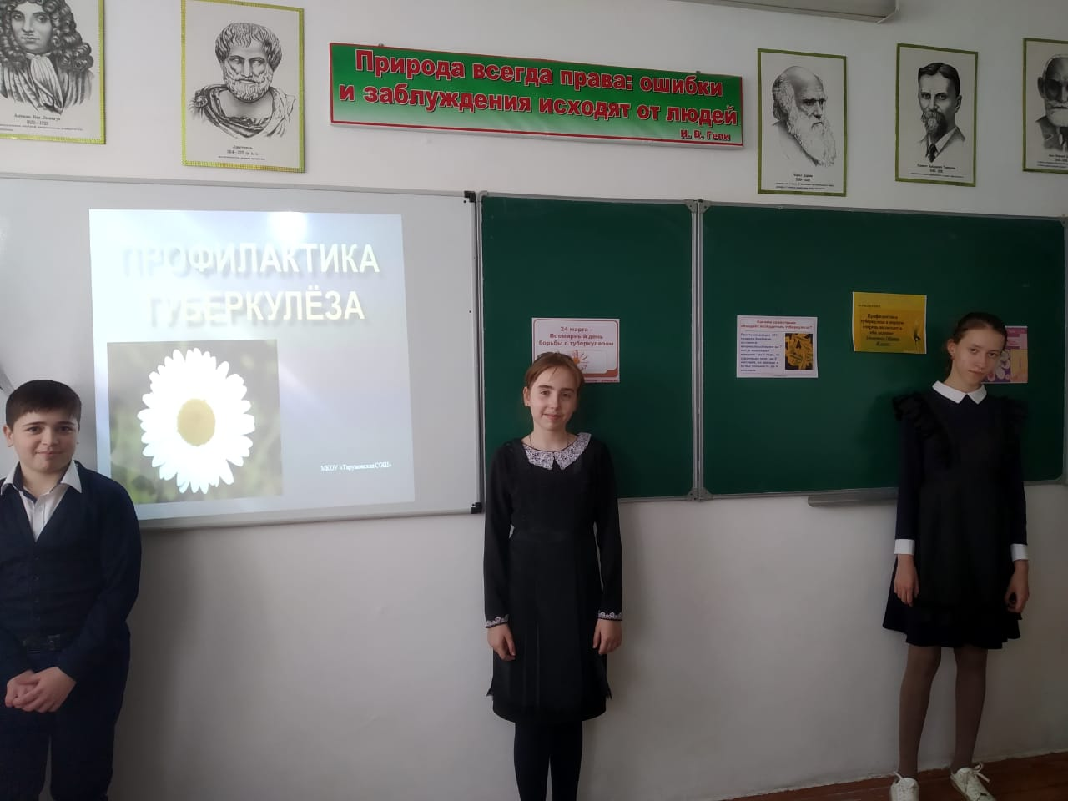

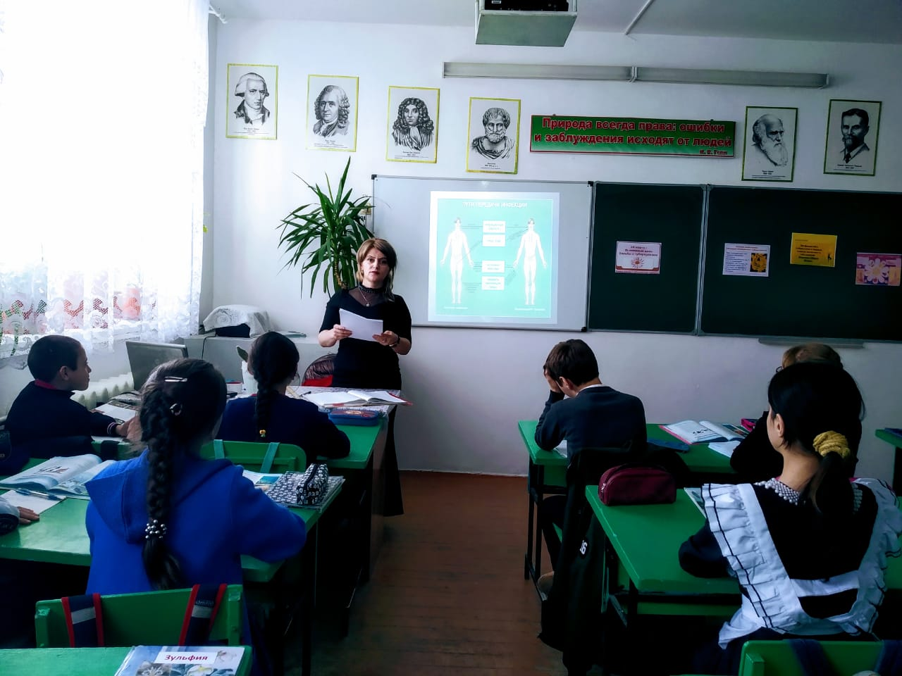

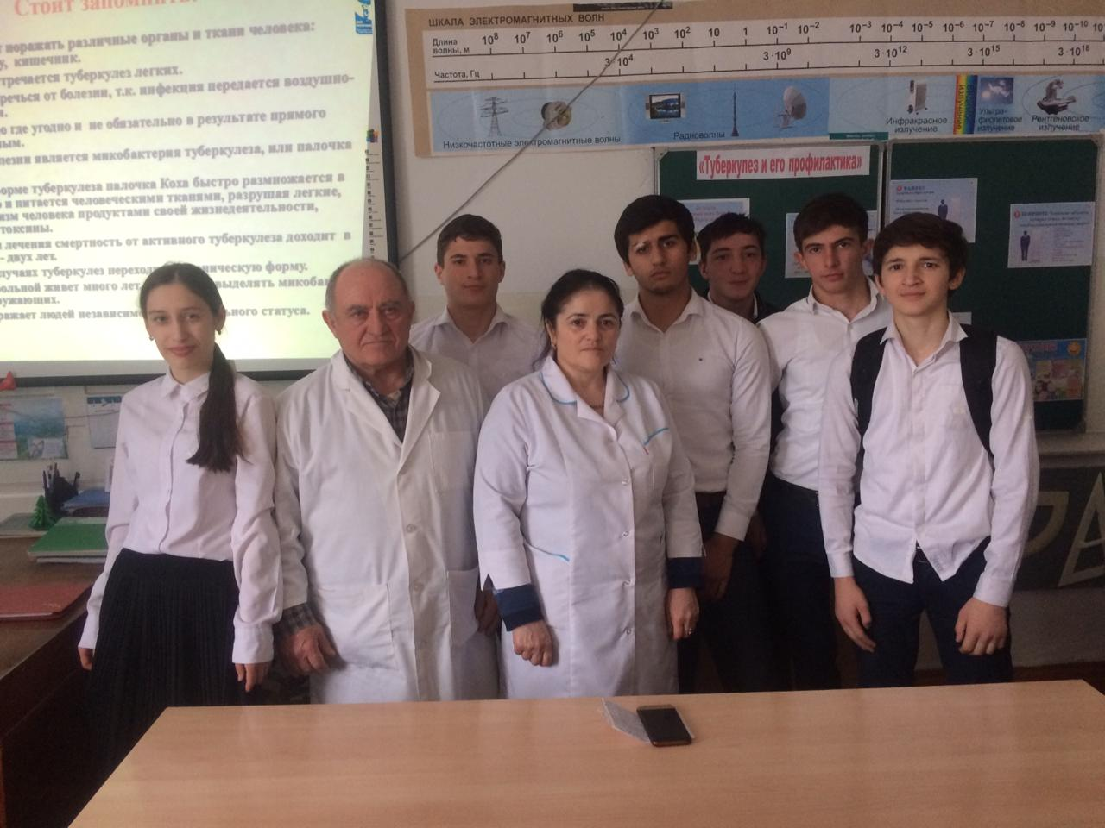
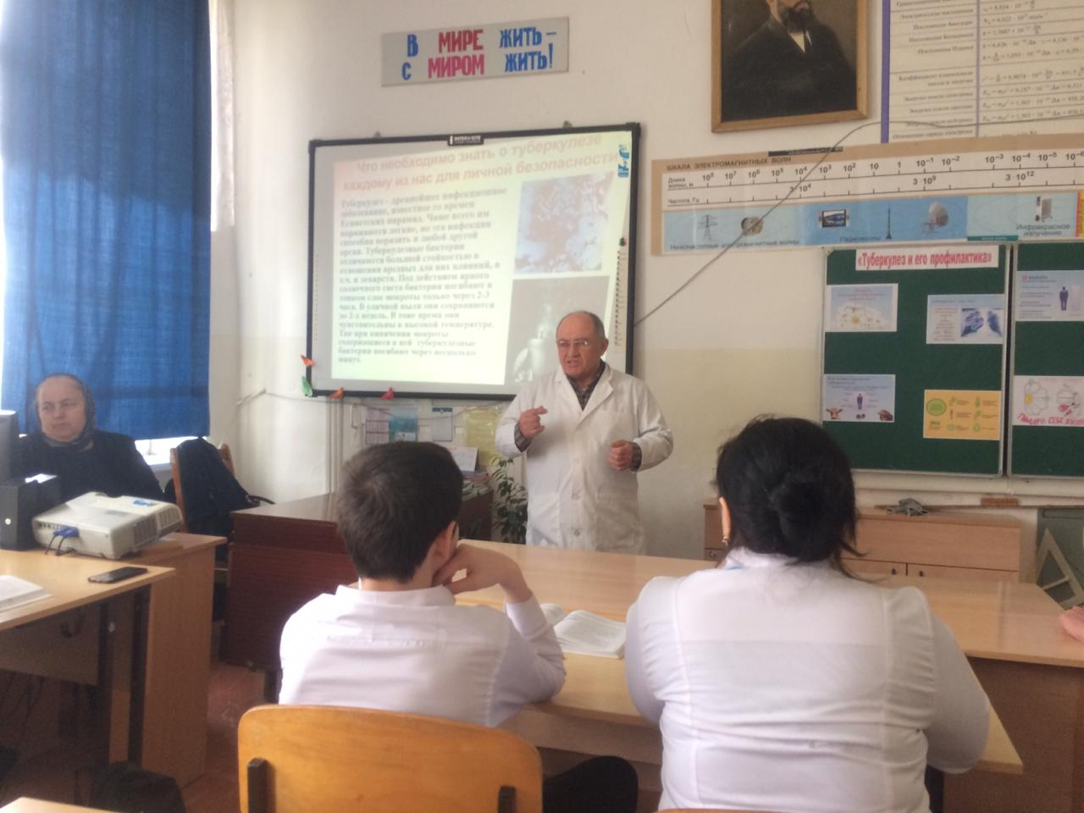

Совет старшеклассников провел лекцию о профилактике туберкулеза среди учащихся 9-11 классов; активисты раздали листовки и памятки; провели анкетирование обучающихся «Что ты знаешь о туберкулезе»
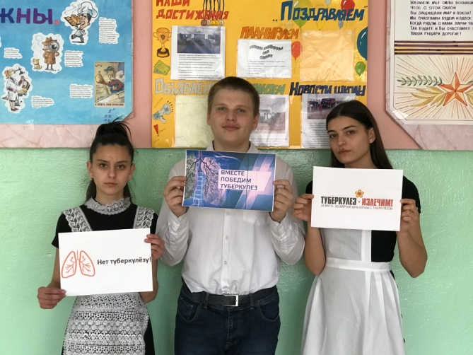
Были проведены тематические классные часы:
- «Профилактика туберкулеза»
- «Опасная болезнь 21 века»
- «Мы за здоровье нации»

Были продемонстрированы видеоролики «Болезнь, не знающая границ», «Я выбираю здоровье и спорт».

